**HỌC VIỆN KỸ THUẬT QUÂN SỰ**

**KHOA CÔNG NGHỆ THÔNG TIN**

Chu Văn Dương

CĐTH17

**BÀI TẬP TỐT NGHIỆP**

ĐỀ TÀI

XÂY DỰNG WEBSITE BÁN KÍNH MẮT

Hà Nội Ngày 6 Tháng 5 Năm 2018

|  |  |  |
| --- | --- | --- |
| **HỌC VIỆN KỸ THUẬT QUÂN SỰ**  **KHOA CÔNG NGHỆ THÔNG TIN**  Chu Văn Dương  CĐTH17  **BÀI TẬP TỐT NGHIỆP**  ĐỀ TÀI  XÂY DỰNG WEBSITE BÁN KÍNH MẮT  Hà Nội Ngày 6 Tháng 5 Năm 2018 | | |
| BỘ QUỐC PHÒNG | CỘNG HÒA XÃ HỘI CHỦ NGHĨA VIỆT NAM |
| HỌC VIỆN KTQS | ĐỘC LẬP - TỰ DO - HẠNH PHÚC |

KHOA: CNTT

Phê chuẩn Độ mật: …………

Ngày ….. tháng …. năm ……. Số: ………………

CHỦ NHIỆM KHOA

NHIỆM VỤ BÀI TẬP TỐT NGHIỆP

Họ và tên: Lớp: Công nghệ thông tin. Khóa:

Ngành: Công nghệ thông tin. Chuyên ngành: Công nghệ thông tin.

1. Tên đề tài:

2. Các số liệu ban đầu: ...............................................................................................

.........................................................................................................................................................................................................................................................................

3. Nội dung bản thuyết minh:

* Chương 1: ……
* Chương 2: ……
* Chương 3: …….

4. Số lượng, nội dung các bản vẽ (ghi rõ loại, kích thước và cách thực hiện các bản vẽ) và các sản phẩm cụ thể (nếu có): .........................................................................

.........................................................................................................................................................................................................................................................................................................................................................................................................................................................................................................................................................................................................................................................................................

5. Cán bộ hướng dẫn (ghi rõ họ tên, cấp bậc, chức vụ, đơn vị, hướng dẫn toàn bộ hay từng phần):

Hướng dẫn toàn bộ:

Ngày giao: ......../......../.......... Ngày hoàn thành:.........../........../.............

*Hà Nội, ngày ........ tháng ……..năm ……..*

Chủ nhiệm bộ môn Cán bộ hướng dẫn

(Ký, ghi rõ họ tên, học hàm, học vị)

Sinh viên thực hiện

Đã hoàn thành và nộp đồ án ngày … tháng …. năm ……

(Ký và ghi rõ họ tên)

**Mở Đầu**

Trong thời đại công nghệ thông tin đang phát triển vượt bậc, ứng dụng công nghệ thông tin là vô cùng quan trọng trong việc thục đẩy sự phát triển các ngành khác cũng là thúc đẩy sự phát triển của đất nước. Các hoạt động trong lĩnh vực kinh doanh thương mại cũng không ngoại lệ, để có thể phát triển mạnh mẽ thì ứng dụng công nghệ thông tin vào hoạt động kinh doanh thương mại là không thể thiếu. Hiện nay, ngành nghề kinh doanh dịch vụ đang rất phát triển, điển hình là các cửa hàng bán kính, nhưng phần lớn các hàng quán còn thủ công trong công tác quản lý và vận hành, gặp nhiều khó khăn hạn chế nên em đã chọn đề tài “Xây dựng website cửa hàng kính mắt” với mục đích vi tính hóa công việc quản lý và tập trung vào những nghiệp vụ thực sự quan trọng. Do thời gian hạn chế và lượng kiến thức còn hạn hẹp nên việc thực hiện đề tài còn nhiều thiếu xót, rất kính mong quý thầy cô và các bạn ủng hộ, góp ý để em có thể hoàn thiện đề tài được tốt hơn.

Xin chân thành cảm ơn!

**Mục Lục Tài Liệu**

Chương 1 Khảo Sát Hệ Thống 8

1.1 Mô Tả Hệ Thống 8

1.1.1. Nhiệm Vụ Cơ Bản 8

1.1.2. Cơ Cấu Tổ Chức 8

1.1.3. Quy Trình Xử Lý 8

1.1.4 Mẫu Biểu 13

1.2 Mô Hình Tiến Trình Nghiệp Vụ 18

1.2.1 Giải Thích Ký Hiệu 18

1.2.2 Vẽ Mô Hình 19

Chương 2 Phân Tích Hệ Thống 19

2.1 Phân Tích Chức Năng 19

2.1.1 Sơ Đồ Phân Rã Chức Năng 19

2.1.2 Sơ Đồ Luồng Dữ Liệu 22

2.2. Phân Tích Dữ Liệu 27

2.2.1 Mô Hình Dữ Liệu Ban Đầu 27

2.2.2 Chuẩn Hóa Dữ Liệu 29

2.2.2.1 Giải Thích Ký Hiệu 29

Chương 3 Thiết Kế Và Cài Đặt Hệ Thống 31

3.1 Thiết Kế Hệ Thống 31

3.1.1. Thiết Kế Kiểm Soát 31

3.1.2. Thiết Kế Cơ Sở Dữ Liệu 31

3.1.3. Thiết Kế Giao Diện 32

3.2 Cài Đặt Hệ Thống 32

3.2.1 Môi Trường Và Yêu Cầu Cài Đặt 32

3.2.2 Giới Thiệu Phần Mềm 32

**Mục Lục Hình Vẽ**

Hình 1 : Quy Trình Mua Hàng Từ Hàng Phân Phối 11

Hình 2 : Quy Trình Nhập Sản Phẩm Từ Nhà Phân Phối 12

Hình 3 : Quy Trinh Thanh Toán Tiền Sản Phẩm mua 13

Hình 4 : Mô Hình Tiến Trình Nghiệp Vụ 20

Hình 5 : BFD 22

Hình 6 : DFD Mức Khung Cảnh 24

Hình 7 : DFD Mức Đỉnh 25

Hình 8: DFD Mức Dưới Đỉnh Tiến Trình Bán Hàng 26

Hình 9 DFD Mức Dưới Đỉnh Tiến Trình Nhập Sản Phẩm 27

Hình 10 DFD Mức Dưới Đỉnh Tiến Trình Nhập Sản Phẩm 27

Hình 11 : ERD Mở Rộng 29

Hình 12 : Mô Hình Quan Hệ 31

Hình 13 Menu chương trình 33

Hình 14 Giao diện danh mục 34

Hình 15 Nghiệp vụ quản lý sản phẩm 35

Hình 16 Nghiệp vụ quản lý nhà phân phối 35

Hình 17 Nghiệp vụ quản lý loại sản phẩm 36

Hình 18 Nghiệp vụ quản lý hãng sản xuất 36

Hình 19 Nghiệp vụ quản lý đơn hàng 37

Hình 20 Nghiệp vụ quản lý bình luận 37

Hình 21 Nghiệp vụ quản lý người dùng 38

Hình 22 Màn hình người dùng 39

Hình 23 Màn hình đăng nhập 40

Hình 24 Màn hình sau khi đăng nhập 40

1. Khảo Sát Hệ Thống
   1. Mô Tả Hệ Thống
      1. Nhiệm Vụ Cơ Bản

Nhập sản phẩm từ nhà phân phối rồi bán cho khách hàng thông qua website

* + 1. Cơ Cấu Tổ Chức

Bộ phận bán hàng: thanh toán cho khách hàng theo hóa đơn.

Bộ phận quản trị: Quản lý sản phẩm còn lại trong kho và lập các đơn hàng mà khách hàng đã đặt rồi giao cho bộ phận bán hàng.

Bộ phận nhập hàng : Kiểm tra số lượng sản phẩm nhà cung phân phối theo các đơn hàng và kiểm tra số lượng sản phẩm trong kho rồi báo cáo lại cho bộ phận quản trị để cập nhập dữ liệu

* + 1. Quy Trình Xử Lý
* Ký hiệu Sử Dụng

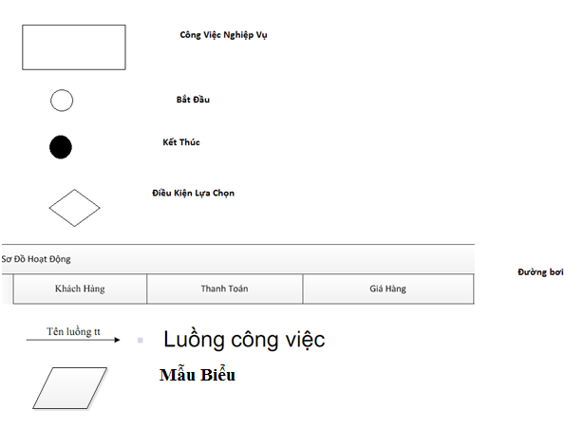

* + - 1. Mua hàng từ nhà phân phối



Hình 1 : Quy Trình Mua Hàng Từ Hàng Phân Phối

* + - 1. Nhập Sản Phẩm



Hình 2 : Quy Trình Nhập Sản Phẩm Từ Nhà Phân Phối

* + - 1. Thanh Toán Tiền Sản Phẩm Mua



Hình 3 : Quy Trinh Thanh Toán Tiền Sản Phẩm mua

* + 1. Mẫu Biểu
    2. Phiếu Thanh Toán

|  |  |  |  |  |  |  |  |  |  |  |  |  |  |  |  |  |  |  |  |  |  |  |  |  |
| --- | --- | --- | --- | --- | --- | --- | --- | --- | --- | --- | --- | --- | --- | --- | --- | --- | --- | --- | --- | --- | --- | --- | --- | --- |
| **Phiếu Thanh Toán**  **Số Hiệu Phiếu:**  **Nhân Viên Thu Tiền:**  **Ngày….**   |  |  |  |  | | --- | --- | --- | --- | | **Tên Sản Phẩm** | **Số Lượng** | **Đơn Giá** | **Thành Tiền** | |  |  |  |  | |  |  |  |  | |  |  |  |  | |  |  |  |  | | **Tổng Tiền** | | |  | |

* + 1. Báo Cáo Tồn Kho

|  |  |  |  |  |  |  |  |  |  |  |  |  |  |  |  |  |  |  |  |  |  |
| --- | --- | --- | --- | --- | --- | --- | --- | --- | --- | --- | --- | --- | --- | --- | --- | --- | --- | --- | --- | --- | --- |
| **Báo Cáo Tồn Kho**    Người Lập Báo Cáo :   |  |  |  |  |  |  |  | | --- | --- | --- | --- | --- | --- | --- | | Mã Hàng | Tên Hàng | Đơn Vị Tính | SL Nhập | SL Xuất | Tồn Lại | Ghi Chú | |  |  |  |  |  |  |  | |  |  |  |  |  |  |  |   Ngày …Tháng….Năm….  Người Lập Báo Cáo  (Ký và ghi rõ họ tên) |

* + 1. Đơn Hàng Mua Từ NPP

|  |  |  |  |
| --- | --- | --- | --- |
| **Đơn Hàng Mua**  Kính gửi Nhà Cung Cấp:…..  Địa Chỉ : ……  Số Hiệu Đơn Hàng Mua :……  Yêu Cầu Mua Hàng   |  |  |  | | --- | --- | --- | | Mã Sản Phẩm | Tên Sản Phẩm | Số Lượng |   Ngày….Tháng….Năm Người Lập Đơn Hàng  (Ký ghi rõ họ tên) |

* + 1. Phiếu Nhập Hàng

|  |  |  |  |  |  |
| --- | --- | --- | --- | --- | --- |
| **Phiếu Nhập**  Nhà Phân Phối:……  Người Nhập :….  Số Hiệu Phiếu: ……..  Ngày Lập Phiếu :…..   |  |  |  |  |  | | --- | --- | --- | --- | --- | | Mã Mặt Hàng | Tên Mặt Hàng | Số Lượng Giao | Số Lượng Nhập | Đơn Vị Tính | |

* + 1. Hóa Đơn Mua Hàng

|  |  |  |  |  |  |  |  |  |  |  |  |  |  |  |  |  |  |  |  |  |
| --- | --- | --- | --- | --- | --- | --- | --- | --- | --- | --- | --- | --- | --- | --- | --- | --- | --- | --- | --- | --- |
| **Hóa Đơn Mua Hàng**  Người Lập Hóa Đơn:…  Tên NCC:……  Ngày:….   |  |  |  |  | | --- | --- | --- | --- | | Mã Mặt Hàng | Số Lượng | Đơn Giá | Thành Tiền | |  |  |  |  | |  |  |  |  | |  |  |  |  | | Tổng Tiền | |  | | |

* 1. Mô Hình Tiến Trình Nghiệp Vụ
  2. Giải Thích Ký Hiệu

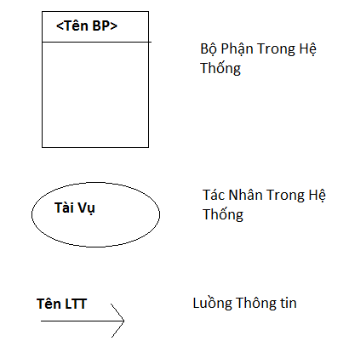

* 1. Vẽ Mô Hình



Hình 4 : Mô Hình Tiến Trình Nghiệp Vụ

1. Phân Tích Hệ Thống
2. Phân Tích Chức Năng
   1. Sơ Đồ Phân Rã Chức Năng
      1. Chức Năng Chi Tiết

Lập Hóa Đơn Bán

Thanh Toán với KH

Lập Đơn Hàng Mua

Lập Hóa Đơn Mua

Nhập Sản Phẩm

Kiểm Tra Số Lượng Sản Phẩm

Lập Phiếu Nhập

* + 1. Gom Nhóm Chức Năng

|  |  |  |
| --- | --- | --- |
| Thanh Toán Với KH  Thống Kê Thu Nhập | Bán Hàng | Quản Lý Cửa Hàng Bán Kính |
| Lập Đơn Hàng Mua  Lập Hóa Đơn Bán  Lập Hóa Đơn Mua | Quản trị hệ thống |
| Nhập Sản Phẩm  Kiểm Tra Số Lượng Sản phảm  Lập Phiếu Nhập | Nhập Hàng |

* + 1. Giải Thích Ký Hiệu Và Vẽ Mô Hình
* Ký Hiệu

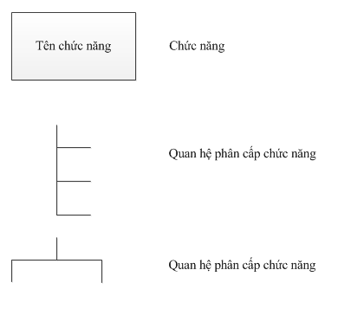

* Mô Hình



Hình 5 : BFD

* 1. Sơ Đồ Luồng Dữ Liệu

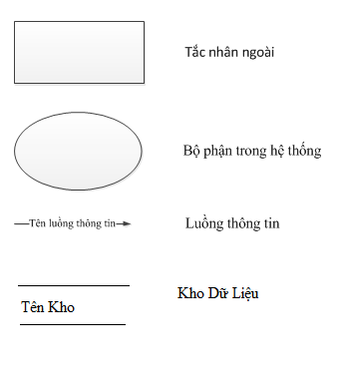

Sơ Đồ Luồng Dữ Liệu Mức Khung Cảnh



Hình 6 : DFD Mức Khung Cảnh

* + 1. Sơ Đồ Luồng Dữ Liệu Mức Đỉnh



Hình 7 : DFD Mức Đỉnh

* + 1. Sơ Đồ Luồng Dữ Liệu Mức Dưới Đỉnh

DFD Tiến Trình Bán Hàng



Hình 8: DFD Mức Dưới Đỉnh Tiến Trình Bán Hàng

DFD Tiến Trình Nhập Sản Phẩm



Hình 9 DFD Mức Dưới Đỉnh Tiến Trình Nhập Sản Phẩm



Hình 10 DFD Mức Dưới Đỉnh Tiến Trình Nhập Sản Phẩm

2.2. Phân Tích Dữ Liệu

* 1. Mô Hình Dữ Liệu Ban Đầu
     1. Giải Thích Ký Hiệu

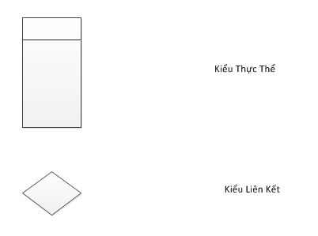

* + 1. Vẽ Mô Hình ERD Mở Rộng



Hình 11 : ERD Mở Rộng

* 1. Chuẩn Hóa Dữ Liệu
     1. Giải Thích Ký Hiệu

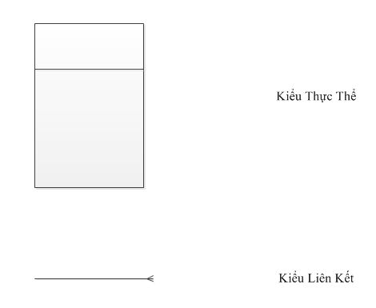

* + 1. Vẽ Mô Hình Quan Hệ



Hình 12 : Mô Hình Quan Hệ

1. Thiết Kế Và Cài Đặt Hệ Thống
   1. Thiết Kế Hệ Thống
2. Thiết Kế Kiểm Soát
3. Xác Định Nhóm Người Dùng

Có 2 đối tượng sử dụng cơ bản là người dùng và nhà quản trị:  
- Người dùng:  Qua Website, khách hàng có thể xem thông tin, lựa chọn những sản phẩm ưa thích ở mọi nơi.  
- Nhà quản trị: Nhà quản trị có toàn quyền sử dụng và cập nhật sản phẩm, hoá đơn, quản lý khách hàng, đảm bảo tính an toàn cho Website.

1. Phân Định Quyền Hạn Nhóm Người Dùng CRUD
2. Thiết Kế Cơ Sở Dữ Liệu
3. Thiết Kế Bảng Dữ Liệu Phục Vụ Bảo Mật

- **NHANVIEN** (MANV, password, hoten, idQuyen)

**- QUYEN** (idQuyen, tenquyen)

1. Mô Hình Dữ Liệu Hệ Thống

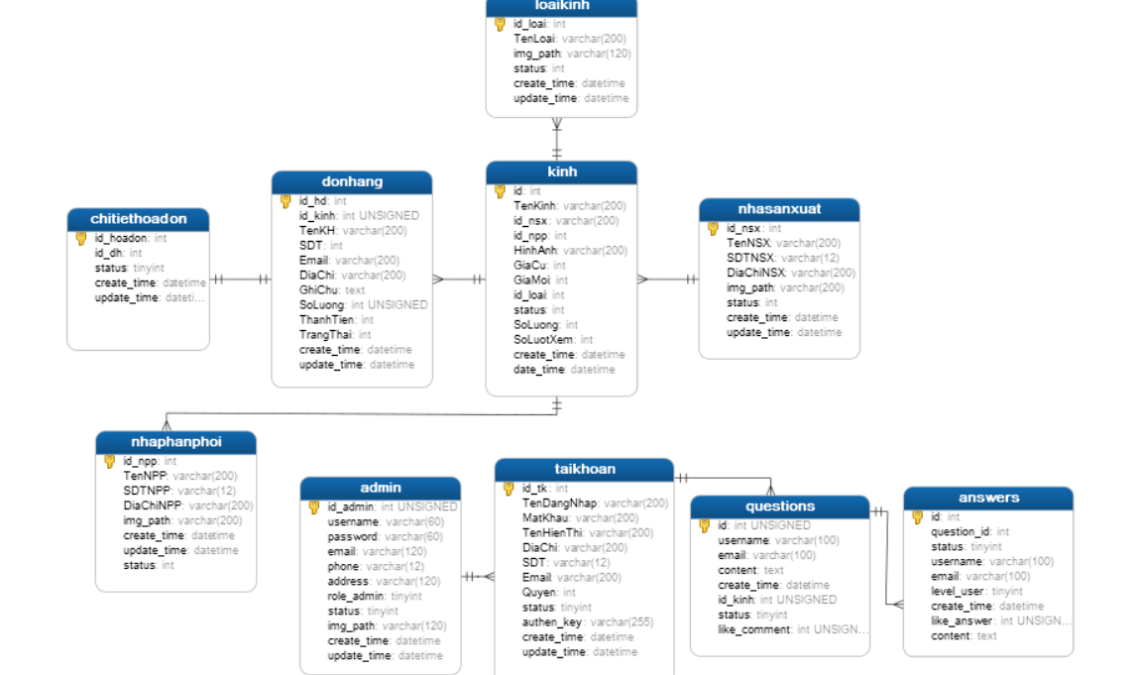

1. Đặc Tả Bảng Dữ Liệu
2. Thiết Kế Giao Diện
3. Thiết Kế Menu



Hình 13 Menu chương trình

1. Thiết Kế Giao Diện Danh Mục  
   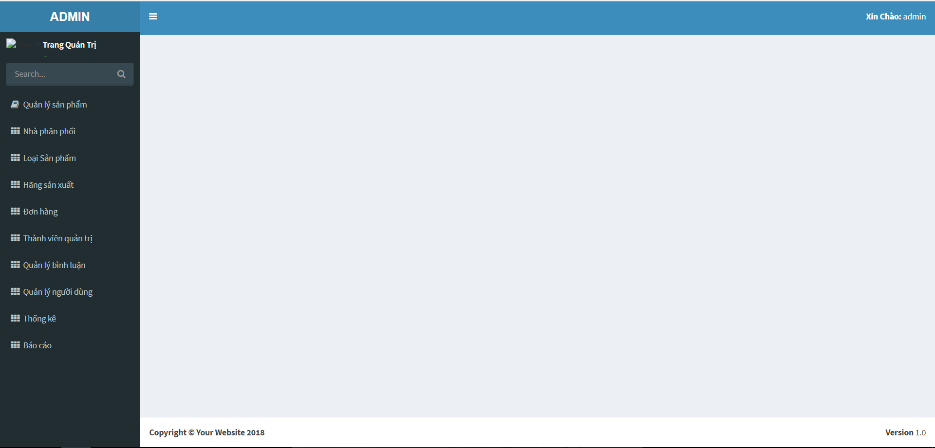

Hình 14 Giao diện danh mục

1. Thiết Kế Giao Diện Nghiệp Vụ  
     
   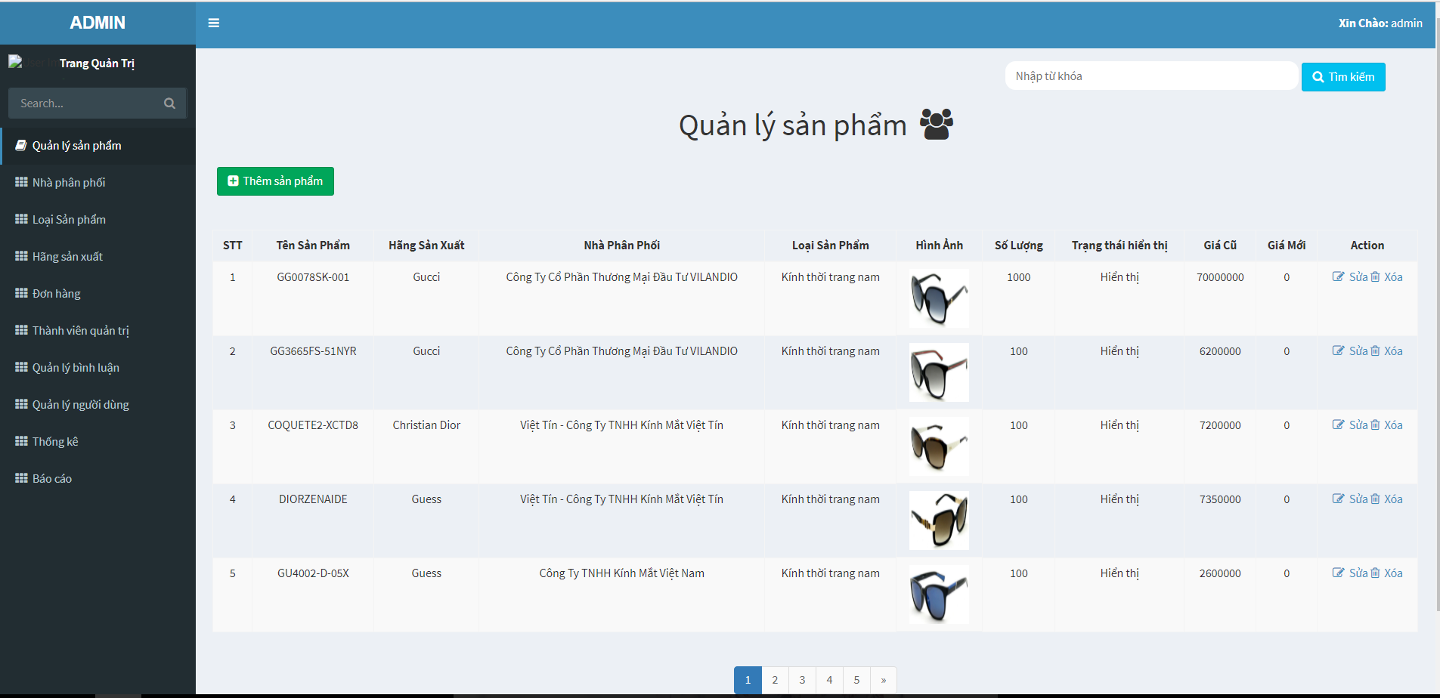

Hình 15 Nghiệp vụ quản lý sản phẩm  
  
  
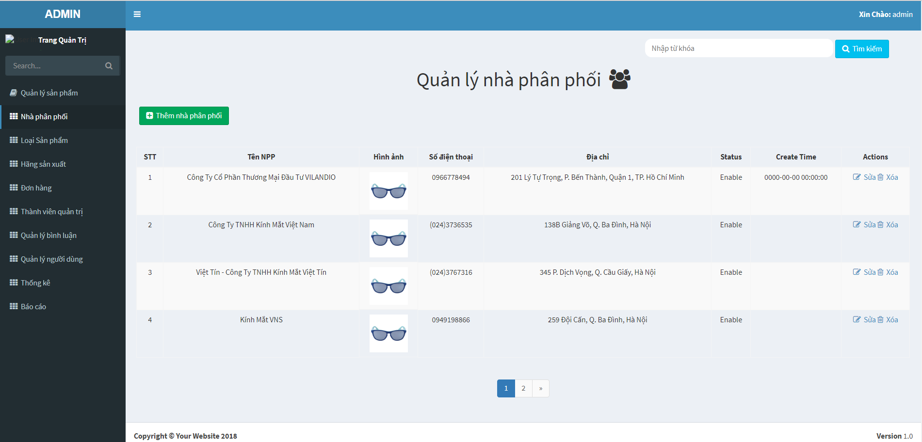

Hình 16 Nghiệp vụ quản lý nhà phân phối

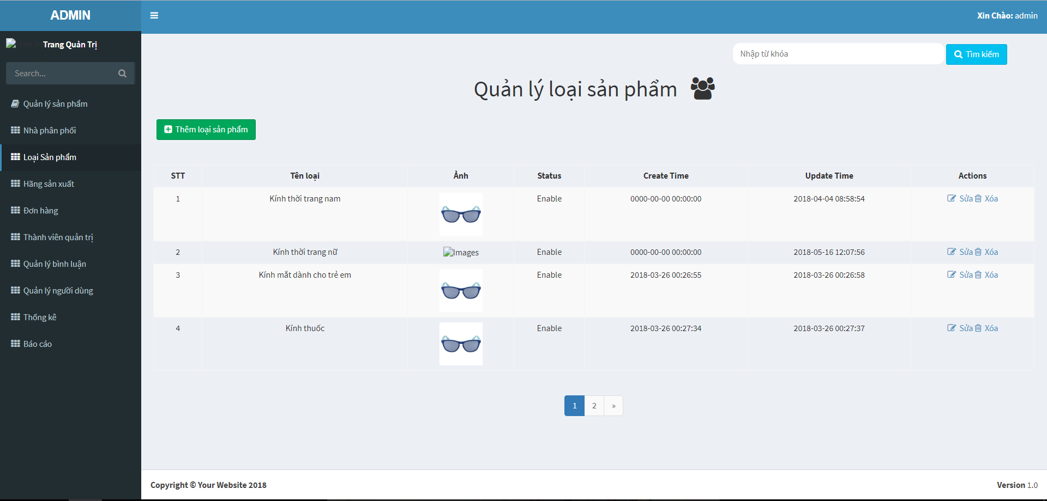

Hình 17 Nghiệp vụ quản lý loại sản phẩm   
  
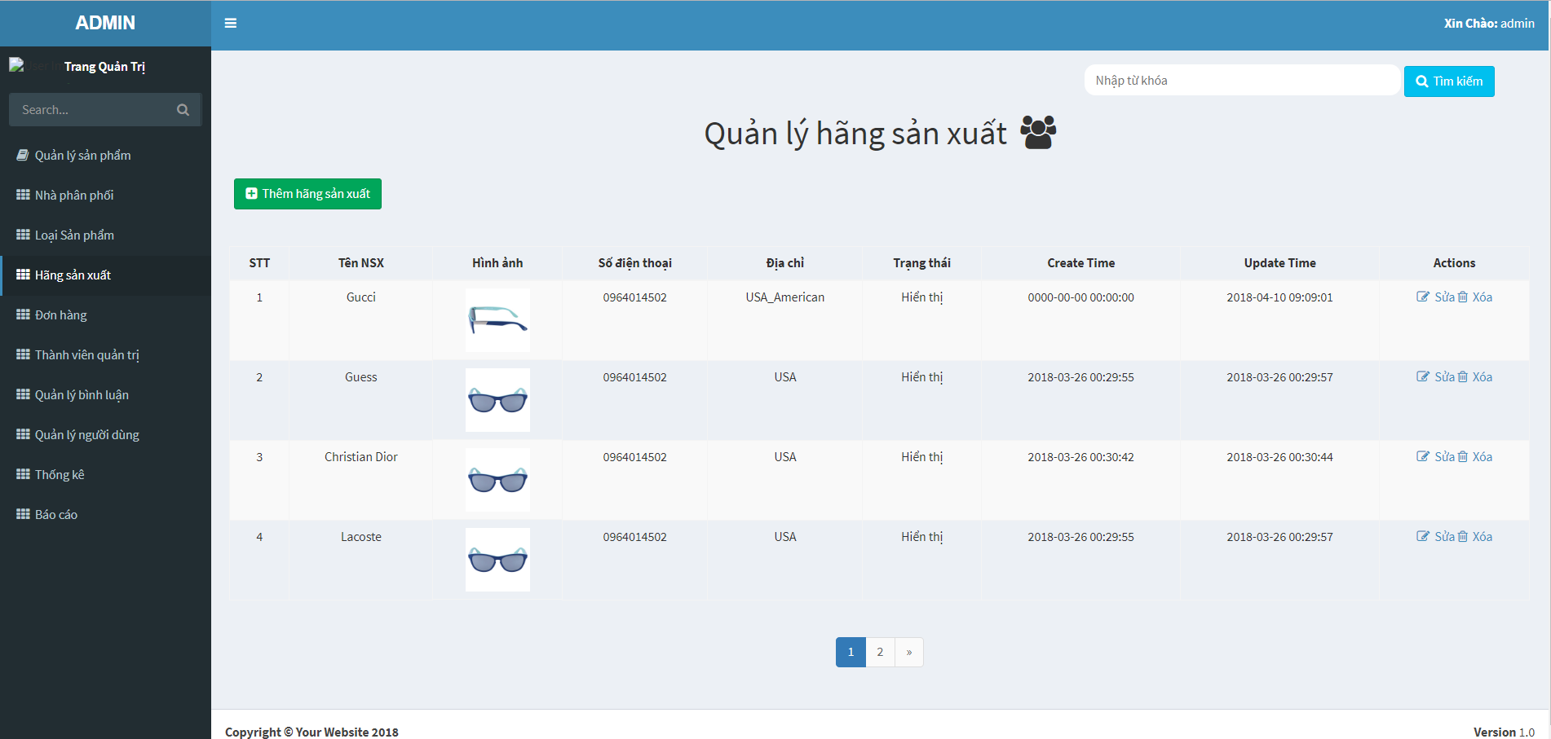

Hình 18 Nghiệp vụ quản lý hãng sản xuất

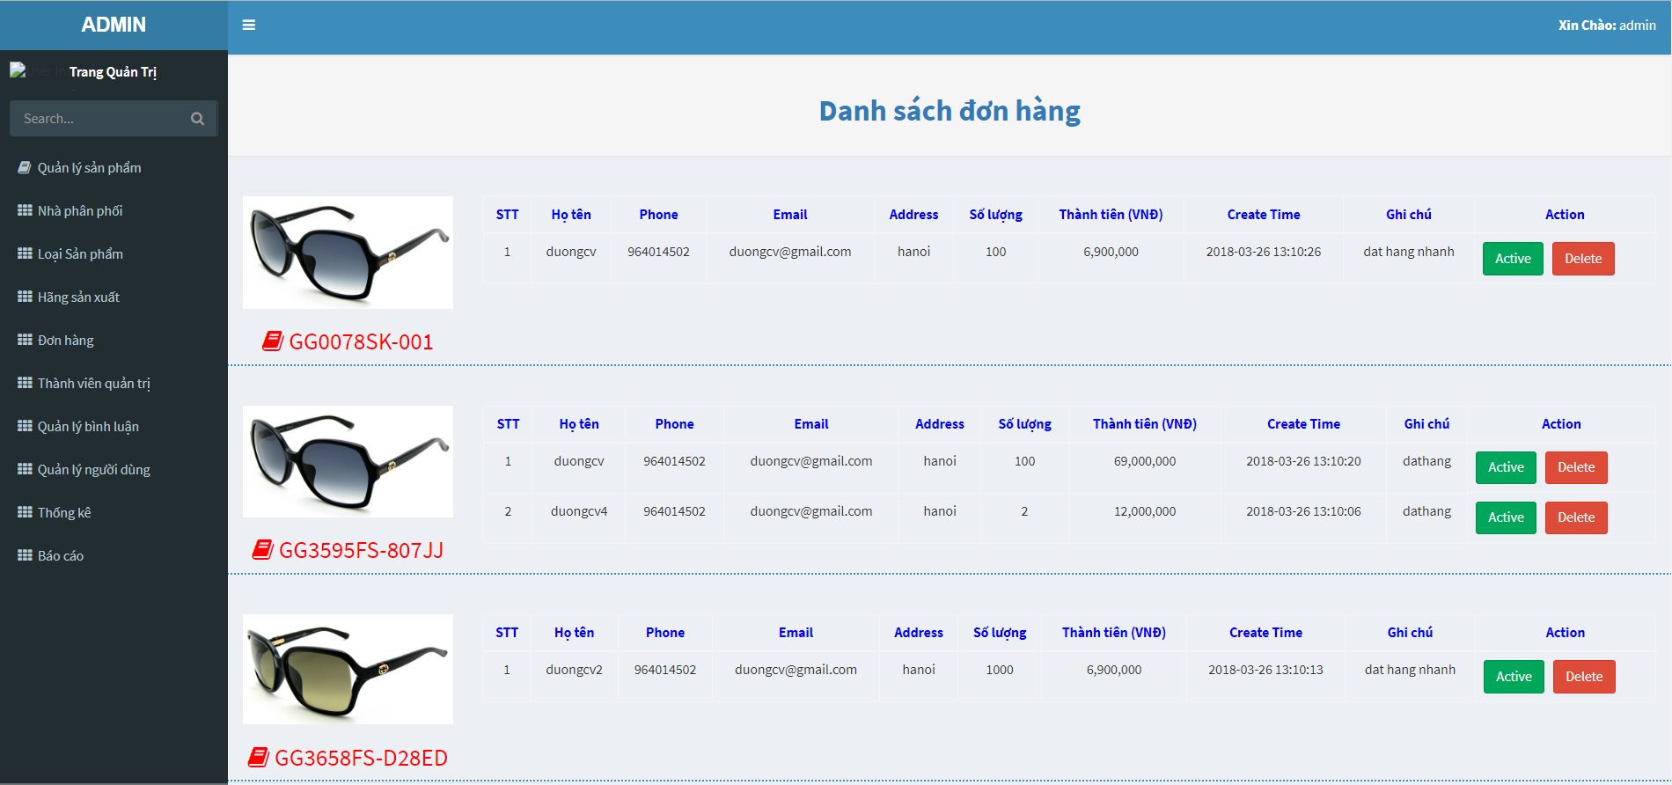

Hình 19 Nghiệp vụ quản lý đơn hàng

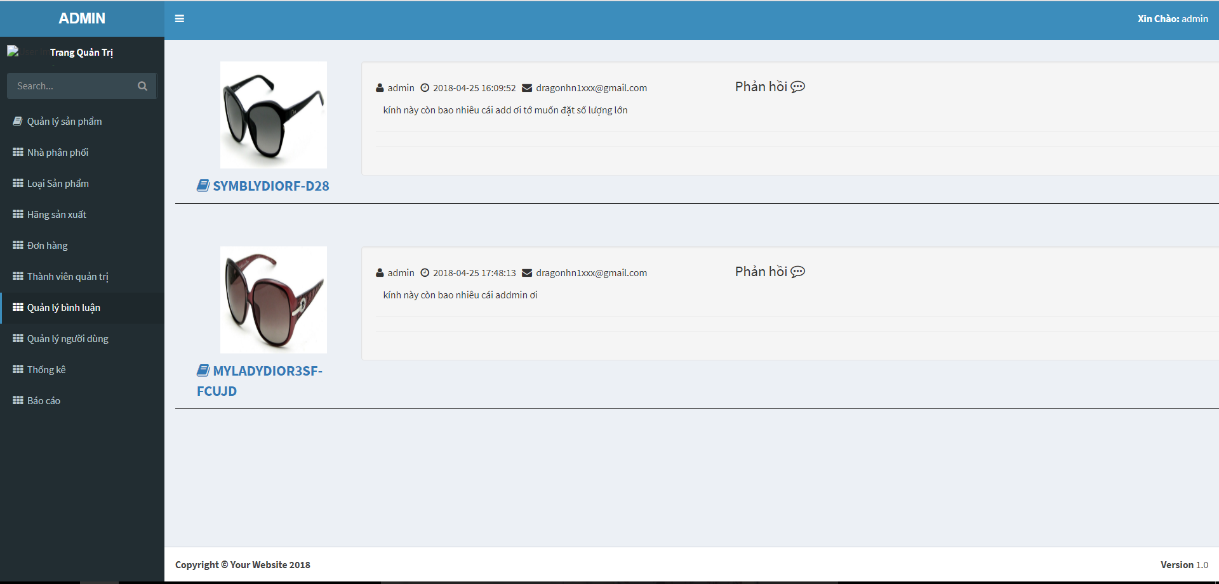

Hình 20 Nghiệp vụ quản lý bình luận

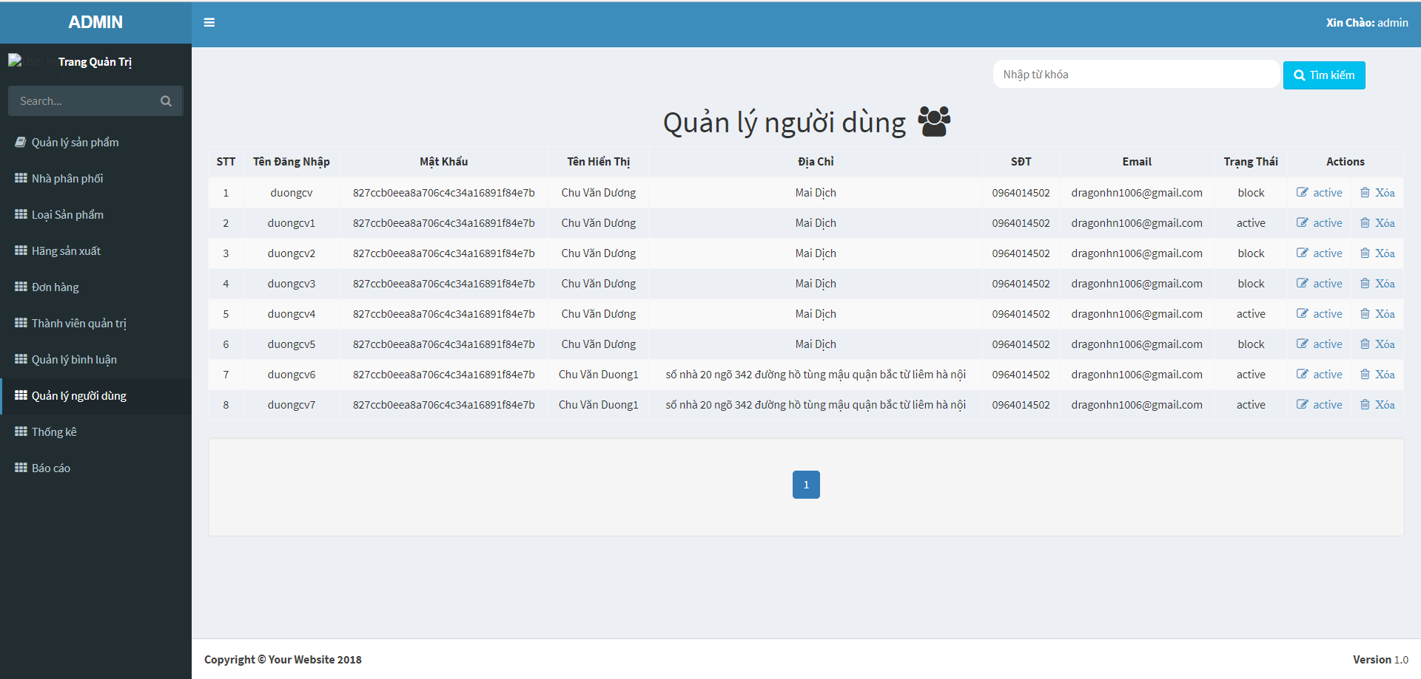

Hình 21 Nghiệp vụ quản lý người dùng

* 1. Cài Đặt Hệ Thống

1. Môi Trường Và Yêu Cầu Cài Đặt
2. Ngôn Ngữ Lập Trình (ngôn ngữ php theo mô hình MVC)

* PHP hoạt động với tốc độ rất nhanh và hiệu quả. Một server bình thường có thể đáp ứng được hàng triệu truy cập / ngày.
* PHP hỗ trợ kết nối đến hàng triệu hệ quản trị cơ sở dữ liệu khác nhau.
* PHP cung cấp một hệ thống dữ liệu phong phú. Do từ đầu, PHP được xây dựng để xây dựng và phát triển các ứng dụng trên web nên nó cung cấp rất nhiều hàm xây dựng sẵn giúp dễ dàng thực hiện các công việc như: Gửi, nhận mail, làm việc với Cookie…
* PHP là ngôn ngữ đơn giản, dễ sử dụng cho nhiều người mới bắt đầu nhập môn lập trình web.

1. Hệ Quản Trị CSDL(MYSQL)

* MySQL là một phần mềm quản trị CSDL dạng server-based.
* MySQL quản lý dữ liệu thông qua các CSDL, mỗi CSDL có thể có nhiều bảng quan hệ chứa dữ liệu.
* MySQL có cơ chế phân quyền người sử dụng riêng, mỗi người dùng có thể được quản lý một hoặc nhiều CSDL khác nhau, mỗi người dùng có một tên truy cập (user name) và mật khẩu tương ứng để truy xuất đến CSDL.
* MySQL được sử dụng cho các ứng dụng web.
* Người dùng có thể sử dụng giao diện đồ họa hay dùng dòng lệnh để thực hiện các thao tác trên CSDL.

1. Yêu Cầu Cài Đặt
2. Giới Thiệu Phần Mềm
   * + - Màn hình người dùng



Hình 22 Màn hình người dùng

- Màn hình đăng nhập  
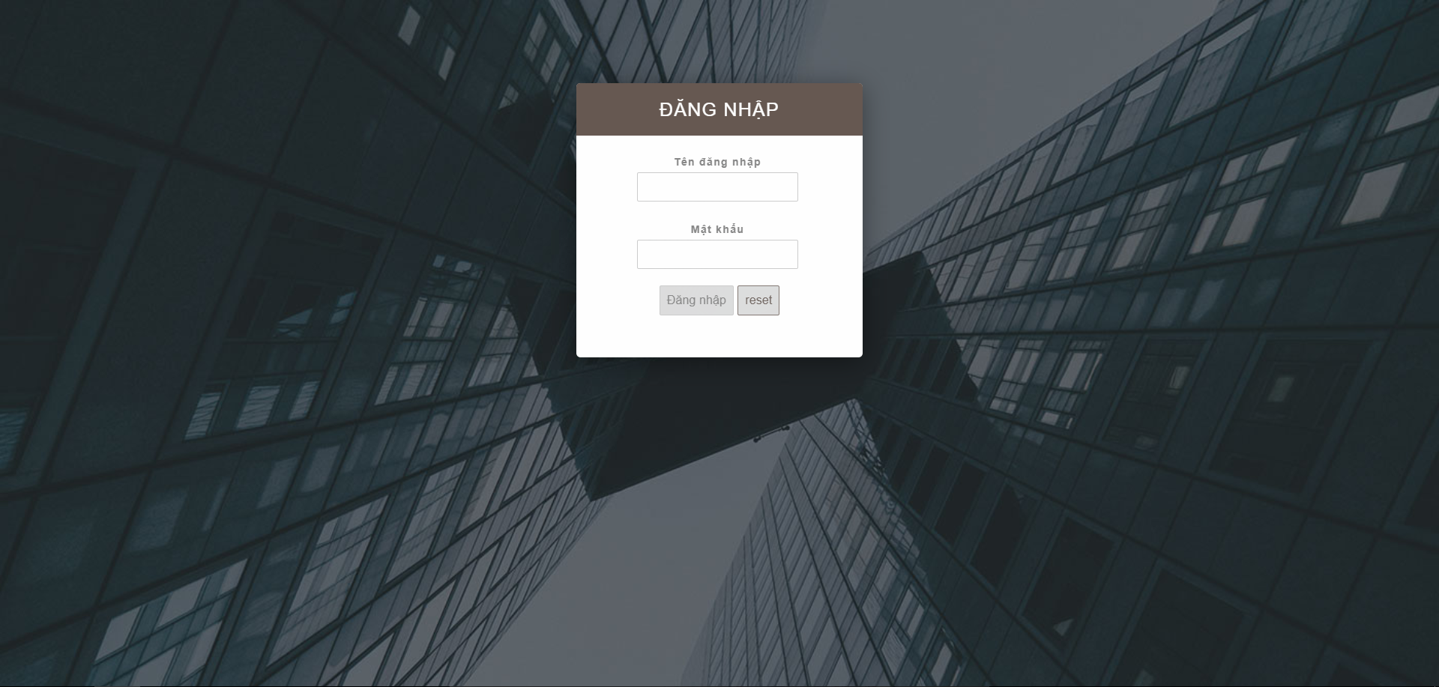

Hình 23 Màn hình đăng nhập

-Màn hình sau khi đăng nhập

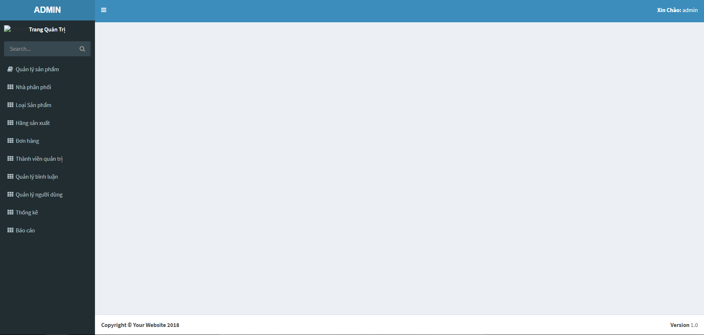

Hình 24 Màn hình sau khi đăng nhập

-Màn hình một số form nghiệp vụ

